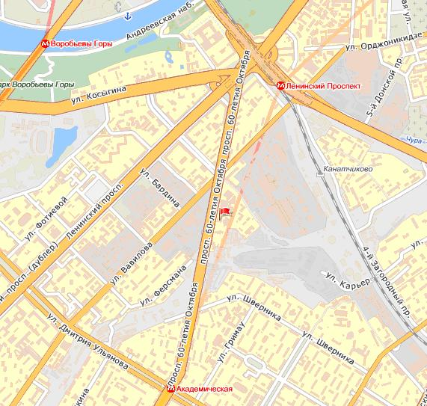
Наш адрес:
117312, Москва, проспект 60-летия Октября, 9.
Как к нам проехать?
До станции метро "Ленинский проспект", 1-й вагон из центра, далее 10 минут пешком по улице Вавилова до пересечения с проспектом 60-летия Октября
или
до станции метро "Академическая", последний вагон из центра, далее 15 минут пешком по проспекту 60-летия Октября или 2-я остановка автобуса №196.

